***Prot. 4414/A9g Varese, 14/04/2020***

***RELAZIONE DEL CONTO CONSUNTIVO***

***ESERCIZIO FINANZIARIO 2019***

Il Conto Consuntivo riassume i dati gestionali dell’esercizio finanziario 2019 dell’Istituto di Istruzione Superiore “Isaac Newton” di Varese, secondo quanto previsto dal D.I. 28 agosto 2018 n.129 ed eventuali successive modificazioni ed è composto dalla seguente documentazione:

* Modello H- Conto Finanziario;
* Modello I- Rendiconto Progetti e Attività;
* Modello J- Situazione amministrativa definitiva al 31/12/2019;
* Modello K- Conto del Patrimonio;
* Modello L - Elenco residui attivi e passivi al 31/12/2019
* Modello M- Spese del Personale;
* Modello N – Riepilogo delle spese;

La presente relazione ha lo scopo di illustrare le entrate, le spese e la composizione dell’avanzo di amministrazione al 31 dicembre 2019 per facilitare l’analisi gestionale del Programma Annuale 2019 approvato dal consiglio di istituto il 20/02/2019, con delibera n. 3, ed i risultati conseguiti in relazione agli obiettivi programmati nel PTOF di questa istituzione scolastica.

**RIEPILOGO DATI CONTABILI**

1. Riepilogo dati contabili

|  |  |  |  |  |
| --- | --- | --- | --- | --- |
| **Entrate** | **Importo** | **Uscite** | **Importo** | **Entrate - Uscite** |
| Programmazione definitiva | 1.438.319,25 | Programmazione definitiva | 1.438.319,25 | *Disp. fin. da programmare*  0,00 |
| Accertamenti | 657.764,22 | Impegni | 1.142.724,27 | *Disavanzo di competenza*  484.960,05 |
| Saldo di cassa iniziale (01/01/2019) (A) | | | | **621.378,56** |
| Riscossioni competenza residui (B) | 649.533,34 | Pagamenti competenza residui (C) | 1.187.056,62 |  |

|  |  |  |  |  |
| --- | --- | --- | --- | --- |
| Il Saldo di cassa finale (31/12/2019) (D)  (D=A+B-C) | | | | **83.855,28** |
| Somme rimaste da riscuotere (E) | 25.278,78 | Somme rimaste da pagare (F) | 0,00 | *Accertamenti non riscossi - Impegni non pagati(nell'anno)*  25.278,78 |
| Residui anni precedenti non ancora riscossi (G) | 0,00 | Residui anni precedenti non ancora pagati (H) | 0,00 |  |
| Totale residui attivi (I=E+G) | 25.278,78 | Totale residui passivi (L=F+H) | 0,00 | *ResiduiAttivi - ResiduiPassivi*  25.278,78 |

1. **CONTO FINANZIARIO 2019**

**2.1 - Analisi delle Entrate**

Si riepilogano di seguito le informazioni di riepilogo concernenti le Entrate dell’anno 2019

|  |  |  |  |
| --- | --- | --- | --- |
| **Aggregato** | **Programmazione definitiva (a)** | **Somme accertate(b)** | **Disponibilità (b/a)** |
| 1. Avanzo di amministrazione presunto | 588.674,43 | 0,00 | 0,00 % |
| 2. Finanziamenti dall' Unione Europea | 288.580,80 | 96.700,20 | 33,51 % |
| 3. Finanziamenti dallo Stato | 198.013,39 | 198.013,39 | 100,00 % |
| 5. Finanziamenti da Enti locali o da altre Istituzioni pubbliche | 35.313,18 | 35.313,18 | 100,00 % |
| 6. Contributi da privati | 327.307,43 | 327.307,43 | 100,00 % |
| 8. Rimborsi e restituzione somme | 429,94 | 429,94 | 100,00 % |
| 12. Altre entrate | 0,08 | 0,08 | 100,00 % |
| Totale Entrate | **1.438.319,25** | **657.764,22** |  |
| Disavanzo di competenza | | 484.960,05 |  |
| Totale a pareggio | | **1.142.724,27** |  |

Per ogni voce di entrata si riporta la previsione iniziale, le variazioni in corso d’anno e, infine, la previsione definitiva:

1. - Avanzo di amministrazione presunto

|  |  |  |  |  |  |
| --- | --- | --- | --- | --- | --- |
| **Aggregato** | **Voce** | **Descrizione** | **Previsione iniziale** | **Variazione** | **Importo definitivo** |
| 1 |  | Avanzo di amministrazione presunto | 588.674,43 | 0,00 | 588.674,43 |
|  | 1 | Non vincolato | 130.662,02 | 0,00 | 130.662,02 |
|  | 2 | Vincolato | 458.012,41 | 0,00 | 458.012,41 |

1. - Finanziamentidall' UnioneEuropea

|  |  |  |  |  |  |  |  |
| --- | --- | --- | --- | --- | --- | --- | --- |
| **Aggregato** | **Voce** | **Descrizione** | **Previsione iniziale** | **Previsione definitiva** | **Somme accertate** | **Riscosso** | **Rimaste da riscuotere** |
| 2 |  | Finanziamenti dall' Unione Europea | 288.580,80 | 288.580,80 | 96.700,20 | 71.421,42 | 25.278,78 |
|  | 1 | Fondi sociali europei (FSE) | 288.580,80 | 288.580,80 | 96.700,20 | 71.421,42 | 25.278,78 |

3- Finanziamenti dallo Stato

|  |  |  |  |  |  |  |  |
| --- | --- | --- | --- | --- | --- | --- | --- |
| **Aggregato** | **Voce** | **Descrizione** | **Previsione iniziale** | **Previsionedefinitiva** | **Somme accertate** | **Riscosso** | **Rimaste da riscuotere** |
| 3 |  | Finanziamenti dallo Stato | 50.075,23 | 198.013,39 | 198.013,39 | 198.013,39 | 0,00 |
|  | 1 | Dotazione ordinaria | 50.075,23 | 192.669,72 | 192.669,72 | 192.669,72 | 0,00 |
|  | 2 | Dotazione perequativa | 0,00 | 3.456,21 | 3.456,21 | 3.456,21 | 0,00 |
|  | 6 | Altri finanziamenti vincolati dallo Stato | 0,00 | 1.887,46 | 1.887,46 | 1.887,46 | 0,00 |

1. - Finanziamenti da Enti locali o da altre Istituzioni pubbliche

|  |  |  |  |  |  |  |  |
| --- | --- | --- | --- | --- | --- | --- | --- |
| **Aggregato** | **Voce** | **Descrizione** | **Previsione iniziale** | **Previsione definitiva** | **Somme accertate** | **Riscosso** | **Rimaste da riscuotere** |
| 5 |  | Finanziamenti da Enti locali o da altre Istituzioni pubbliche | 0,00 | 35.313,18 | 35.313,18 | 35.313,18 | 0,00 |
|  | 6 | Altre Istituzioni vincolati | 0,00 | 13.109,91 | 13.109,91 | 13.109,91 | 0,00 |
|  | 2 | Provincia vincolati | 0,00 | 22.203,27 | 22.203,27 | 22.203,27 | 0,00 |

6- Contributi da privati

|  |  |  |  |  |  |  |  |
| --- | --- | --- | --- | --- | --- | --- | --- |
| **Aggregato** | **Voce** | **Descrizione** | **Previsione iniziale** | **Previsione definitiva** | **Somme accertate** | **Riscosso** | **Rimaste da riscuotere** |
| 6 |  | Contributi da privati | 178.000,00 | 327.307,43 | 327.307,43 | 327.307,43 | 0,00 |
|  | 2 | Contributi per iscrizione alunni | 90.000,00 | 166.960,84 | 166.960,84 | 166.960,84 | 0,00 |
|  | 4 | Contributi per visite, viaggi e programmi di studio all'estero | 80.000,00 | 134.150,44 | 134.150,44 | 134.150,44 | 0,00 |
|  | 5 | Contributi per copertura assicurativa degli alunni | 0,00 | 12.200,00 | 12.200,00 | 12.200,00 | 0,00 |
|  | 6 | Contributi per copertura assicurativa personale | 0,00 | 1.280,00 | 1.280,00 | 1.280,00 | 0,00 |
|  | 11 | Contributi da imprese vincolati | 8.000,00 | 12.716,15 | 12.716,15 | 12.716,15 | 0,00 |

8 - Rimborsi e restituzione somme

|  |  |  |  |  |  |  |  |
| --- | --- | --- | --- | --- | --- | --- | --- |
| **Aggregato** | **Voce** | **Descrizione** | **Previsione iniziale** | **Previsionedefinitiva** | **Somme accertate** | **Riscosso** | **Rimaste da riscuotere** |
| 8 |  | Rimborsi e restituzione somme | 0,00 | 429,94 | 429,94 | 429,94 | 0,00 |
|  | 4 | Rimborsi, recuperi e restituzioni di somme non dovute o incassate in eccesso da Famiglie | 0,00 | 429,94 | 429,94 | 429,94 | 0,00 |

12 – Altre entrate

|  |  |  |  |  |  |  |  |
| --- | --- | --- | --- | --- | --- | --- | --- |
| **Aggregato** | **Voce** | **Descrizione** | **Previsione iniziale** | **Previsionedefinitiva** | **Somme accertate** | **Riscosso** | **Rimaste da riscuotere** |
| 12 |  | Altre entrate | 0,08 | 0,08 | 0,08 | 0,08 | 0,00 |
|  | 2 | Interessi attivi da Banca d'Italia | 0,08 | 0,08 | 0,08 | 0,08 | 0,00 |

|  |  |
| --- | --- |
| **Aggregato** | **Importo** |
| Avanzo di amministrazione presunto | 588.674,43 |
| Finanziamenti dall' Unione Europea | 288.580,80 |
| Finanziamenti dallo Stato | 198.013,39 |
| Finanziamenti da Enti locali o da altre Istituzioni pubbliche | 35.313,18 |
| Contributi da privati | 327.307,43 |
| Rimborsi e restituzione somme | 429,94 |
| Altre entrate | 0,08 |

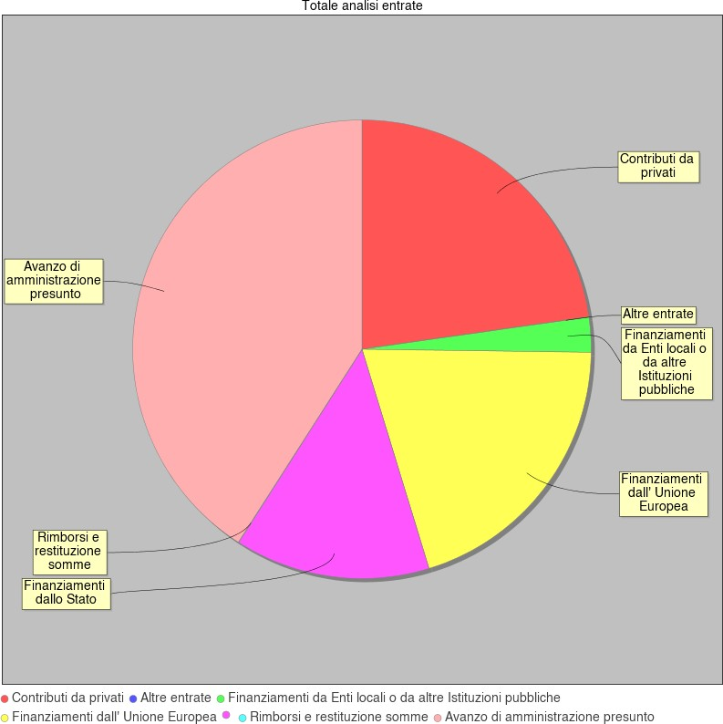

**2.2 - Analisi delle spese**

Si riepilogano di seguito le informazioni di riepilogo concernenti le Spese dell’anno 2019

|  |  |  |  |
| --- | --- | --- | --- |
| **Aggregato** | **Programmazione definitiva (a)** | **Somme impegnate (b)** | **Obblighi da pagare (b/a)** |
| A. Attività amministrativo-didattiche | 1.054.972,81 | 1.022.546,72 | 96,93 % |
| P. Progetti | 382.746,44 | 120.177,55 | 31,40 % |
| G. Gestioni economiche | 0,00 | 0,00 | 0,00 % |
| R. Fondo di riserva | 600,00 | 0,00 | 0,00 % |
| **Totale Spese** | **1.438.319,25** | **1.142.724,27** |  |
| Avanzo di competenza | | 0,00 |  |
| **Totale a pareggio** | | **1.142.724,27** |  |

Alla fine dell'esercizio finanziario appare necessario predisporre un prospetto di analisi delle attività finanziaria realizzata per ogni singolo progetto/attività/gestione economica separata. Tale prospetto comprende sia l'evoluzione della previsione iniziale mediante le variazioni in corso d'anno, sia il consuntivo per ogni progetto/attività/gestione economica separata.

A – Attività amministrativo-didattiche

|  |  |  |  |  |  |  |  |  |  |  |
| --- | --- | --- | --- | --- | --- | --- | --- | --- | --- | --- |
| **Tipologia** | **Categoria** | **Descrizione** | **Previsione iniziale** | **Variazione** | **Previsione definitiva** | **Somme impegnate** | **Pagato** | **Rimasto da pagare** | **Avanzo di**  **Amm.zione + accertamenti assegnati** | **Residua disponibilità finanziaria** |

|  |  |  |  |  |  |  |  |  |  |  |
| --- | --- | --- | --- | --- | --- | --- | --- | --- | --- | --- |
| A |  | Attività amministrativo-didattiche | 701.485,46 | 353.487,35 | 1.054.972,81 | 1.022.546,72 | 1.022.546,72 | 0,00 | 1.006.702,10 | *-15.844,62* |
|  | 1 | Funzionamento generale e decoro della Scuola | 322.416,02 | 300.912,35 | 623.328,37 | 605.578,52 | 605.578,52 | 0,00 | 575.057,66 | -30.520,86 |
|  | 2 | Funzionamento amministrativo | 86.147,34 | 14.000,00 | 100.147,34 | 99.997,53 | 99.997,53 | 0,00 | 100.147,34 | 149,81 |
|  | 3 | Didattica | 38.611,77 | -20.462,90 | 18.148,87 | 17.201,09 | 17.201,09 | 0,00 | 18.148,87 | 947,78 |
|  | 4 | Alternanza Scuola-Lavoro | 127.074,89 | 0,00 | 127.074,89 | 126.735,02 | 126.735,02 | 0,00 | 127.074,89 | 339,87 |
|  | 5 | Visite, viaggi e programmi di studio all'estero | 105.894,25 | 57.150,44 | 163.044,69 | 159.875,24 | 159.875,24 | 0,00 | 163.044,69 | 3.169,45 |
|  | 6 | Attività di orientamento | 21.341,19 | 1.887,46 | 23.228,65 | 13.159,32 | 13.159,32 | 0,00 | 23.228,65 | 10.069,33 |

P - Progetti

|  |  |  |  |  |  |  |  |  |  |  |
| --- | --- | --- | --- | --- | --- | --- | --- | --- | --- | --- |
| **Tipologia** | **Categoria** | **Descrizione** | **Previsione iniziale** | **Variazione** | **Previsione definitiva** | **Somme impegnate** | **Pagato** | **Rimasto da pagare** | **Avanzodi**  **Amm.zione + accertamenti assegnati** | **Residua disponibilità finanziaria** |

|  |  |  |  |  |  |  |  |  |  |  |
| --- | --- | --- | --- | --- | --- | --- | --- | --- | --- | --- |
| P |  | Progeti | 364.000,95 | 18.745,49 | 382.746,44 | 120.177,55 | 120.177,55 | 0,00 | 188.431,95 | 68.254,00 |
|  | 1 | Progetti in ambito "Scientifico, tecnico e *professionale* | 106.280,26 | 10.136,31 | 116.416,57 | 56.073,75 | 56.073,75 | 0,00 | 66.913,05 | 10.839,30 |
|  | 2 | Progetti in ambito "Umanistico e sociale" | 235.276,74 | 2.988,72 | 238.265,46 | 53.453,66 | 53.453,66 | 0,00 | 95.203,46 | 41.749,80 |
|  | 3 | Progetti per "Certificazioni e corsi professionali" | 7.825,97 | 0,00 | 7.825,97 | 7.622,19 | 7.622,19 | 0,00 | 7.825,97 | 203,78 |
|  | 4 | Progetti per "Formazione / aggiornamento del personale" | 9.617,98 | 5.620,46 | 15.238,44 | 3.027,95 | 3.027,95 | 0,00 | 13.489,47 | 10.461,52 |
|  | 5 | Progetti per "Gare e concorsi" | 5.000,00 | 0,00 | 5.000,00 | 0,00 | 0,00 | 0,00 | 5.000,00 | 5.000,00 |

G - Gestionieconomiche

|  |  |  |  |  |  |  |  |  |  |  |
| --- | --- | --- | --- | --- | --- | --- | --- | --- | --- | --- |
| **Tipologia** | **Categoria** | **Descrizione** | **Previsione iniziale** | **Variazione** | **Previsione definitiva** | **Somme impegnate** | **Pagato** | **Rimasto da pagare** | **Avanzo di**  **Amm.zione + accertamenti assegnati** | **Residua disponibilità finanziaria** |

|  |  |  |  |  |  |  |  |  |  |  |
| --- | --- | --- | --- | --- | --- | --- | --- | --- | --- | --- |
| G |  | Gestionieconomiche | 0,00 | 0,00 | 0,00 | 0,00 | 0,00 | 0,00 | 0,00 | 0,00 |

R – Fondo di Riserva

|  |  |  |  |  |  |  |  |  |  |  |
| --- | --- | --- | --- | --- | --- | --- | --- | --- | --- | --- |
| **Tipologia** | **Categoria** | **Descrizione** | **Previsione iniziale** | **Variazione** | **Previsione definitiva** | **Somme impegnate** | **Pagato** | **Rimasto da pagare** | **Avanzo di**  **Amm.zione + accertamenti assegnati** | **Residua disponibilità finanziaria** |

|  |  |  |  |  |  |  |  |  |  |  |
| --- | --- | --- | --- | --- | --- | --- | --- | --- | --- | --- |
| R |  | Fondo di Riserva | 600,00 | 0,00 | 0,00 | 0,00 | 0,00 | 0,00 | 0,00 | 0,00 |
|  | 98 | Fondo di Riserva | 600,00 | 0,00 | 0,00 | 0,00 | 0,00 | 0,00 | 0,00 | 0,00 |

|  |  |
| --- | --- |
| **SPESE** | **IMPORTO DESTINATO** |
| Spese di personale | 411.031,99 |
| Acquisto di beni di consumo | 182.441,54 |
| Acquisto di servizi ed utilizzo di beni di terzi | 379.501,18 |
| Acquisto di beni d'investimento | 286.632,74 |
| Altre spese | 21.872,53 |
| Imposte e tasse | 137.789,04 |
| Rimborsi e poste correttive | 18.450,23 |
| Fondo di riserva | 600,00 |

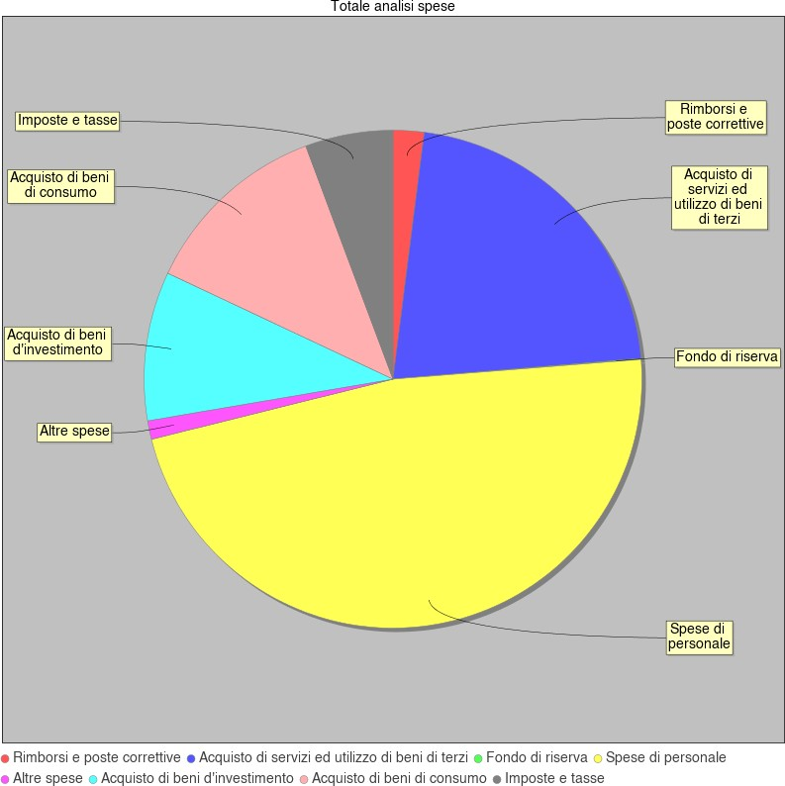

Si evidenzia anche quanto verificatosi relativamente alle seguenti voci:

**Disponibilità finanziaria da programmare**

Tutta la disponibilità da programmare che era pari ad **€ 39.244,13** è stata utilizzata tutta per finanziare il progetto A01 funzionamento generale e decoro della scuola, sottovoce A.1.1. spese generali e d’investimento per far fronte alle spese relative alla sistemazione dell’area destinata in parte agli spazi dell’indirizzo tessile ed in parte alla creazione del nuovo archivio.

**Minute spese**

Relativamente alla somma preventivata di **€ 600,00**, non vi sono state variazioni e si è provveduto al reintegro dell’anticipazione del Fondo Minute Spese da parte del Direttore dei servizi generali e amministrativi con Reversale n° 88 del 18/12/2019.

**Situazione amministrativa**

|  |  |  |  |
| --- | --- | --- | --- |
| *Fondo di cassa all’inizio dell’esercizio finanziario 2019 – 01/01/2019* | | | 621.378,56 |
|  | **Competenza esercizio 2019** | **Residui anni precedenti** |  |
| Riscossioni | 632.485,44 | 16.747,90 | 649.533,34 |
| Pagamenti | 1.142.724,27 | 44.032,35 | 1.187.056,62 |
| Fondo di cassa al 31/12/2019 |  |  | **83.855,28** |
| Residui attivi non estinti | 25.278,78 | 0,00 | 25.278,78 |
| Residui passivi non estinti | 0,00 | 0,00 | 0,00 |
| **Avanzo di amministrazione al 31/12/2019** | | | **109.134,06** |

**Conto Corrente Postale**

Il saldo del conto corrente postale alla data del 31/12/2019 è di **€ 23.239,58** come risulta dalle scritture del Registro del Conto Corrente Postale e dell’estratto conto al 31/12/2019 inviato da Poste Italiane. Le somme depositate sono in prevalenza versamenti degli studenti per le gite di istruzione organizzate e che si svolgeranno nell’anno 2019 e sono state versate dagli studenti prevalentemente nella parte finale dell’anno.

**Situazione dei residui attivi e passivi**

|  |  |  |  |  |  |  |
| --- | --- | --- | --- | --- | --- | --- |
|  | **Iniziali al**  **01/01/2019** | **Riscossi** | **Da riscuotere** | **Residui esercizio 2019** | **Variazioni in diminuzione** | **Totale residui attivi al 31/12/2019** |
| Residui attivi | 16.747,90 | 16.747,90 | 0,00 | 25.278,78 | 0,00 | 25.278,78 |
| Residui passivi | 49.452,03 | 44.032,35 | 5.472,68 | 0,00 | * 5.472,68 | 0,00 |

*I residui attivi e passivi risultanti a fine esercizio 2019 sono elencati analiticamente nel Modello L – Residui Attivi e Passivi.*

**STATO PATRIMONIALE**

|  |  |  |  |
| --- | --- | --- | --- |
| **ATTIVO** | **Situazione**  **Al 01/01/2019** | **Variazioni** | **Situazione**  **Al 31/12/2019** |
| Totale immobilizzazioni | 2.713.144,21 | 85.245,37 | 2.798.389,58 |
| Totale disponibilità | 702.486,75 | -578.643,89 | 107.094,86 |
| **Totale Attivo** | 3.415.630,86 | -570.113,11 | 132.373,54 |
| Deficit patrimoniale | 0,00 |  |  |
| **Totale Attivo** | **3.415.630,96** | **-484.867,74** | **2.930.762,12** |
| **Totale debiti** | 49.452,03 | -49.452,03 | 0,00 |
| **TOTALE**  **CONSISTENZA PATRIMONIALE** | 3.366.178,93 | -435.415,71 | 2.930.763,22 |
| **Totale Passivo A Pareggio** | **3.415.630,96** | **-484.867,74** | **2.930.763,22** |

Si passa ora all’esame dettagliato di quanto verificatosi nell’anno considerato

**Aggregato A voce 01 – Funzionamento generale e decoro della scuola**

|  |  |
| --- | --- |
| In questo aggregato sono imputate le spese inerenti la gestione amministrativa e organizzativa dell’Istituzione scolastica e le spese di investimento (voce A 1.1.) e le spese di manutenzione (voce A 1.2)  Gli impegni riguardano carta, stampati, giornali e pubblicazioni, materiali accessori, carburante, materiale tecnico specialistico, materiale igienico/sanitario, materiale per la pulizia, prestazioni professionali e consulenziali, assistenza sanitaria, spese per la sicurezza, formazione professionale specialistica, manutenzione ordinaria e straordinaria, licenze uso software, ect..  Si è provveduto alla sistemazione degli spazi inerenti la sezione tessili e la creazione di un nuovo ambiente destinato al nuovo archivio | |
| *Residua disponibilità finanziaria* | 17.749,85 |

**Aggregato A voce 02 – Funzionamento Amministrativo**

|  |  |
| --- | --- |
| Questo aggregato è finalizzato a garantire le spese per attività didattica: delle singole classi, laboratori e officine con l’acquisto di beni e servizi necessari. Le spese hanno riguardato l’acquisto di materiale per esercitazioni, attrezzature tecnico-scientifiche, riviste e periodici, rinnovi di licenze software, libri, materiali di consumo vari,ect. | |
| *Residua disponibilità finanziaria* | 149,81 |

**Aggregato A voce 03 – Didattica**

|  |  |
| --- | --- |
| In questo aggregato di spesa vengono iscritti le spese di personale afferenti allo svolgimento di corsi di recupero, help ecc. | |
| *Residua disponibilità finanziaria* | 149,81 |

**Aggregato A voce 04 – Alternanza Scuola-Lavoro**

|  |  |
| --- | --- |
| Il progetto ha favorito l’inserimento dei giovani studenti in un contesto lavorativo che ha permesso di sperimentare e acquisire direttamente competenze attraverso una metodologia di apprendimento differente da quella scolastica.  Le risorse finanziarie afferenti al progetto, sono vincolate e di provenienza ministeriale, incluse le economie non utilizzate negli anni precedenti. | |
| *Residua disponibilità finanziaria* | 339,87 |

**Aggregato A voce 05 – Visite, viaggi e programmi di studio all’estero**

|  |  |
| --- | --- |
| Questo progetto è rivolto agli studenti partecipanti ai viaggi di istruzione e alle uscite per le visite tecniche.  Le spese ascritte al progetto riguardano i servizi (trasporto, soggiorno, rimborsi al personale docente, ect) attinenti all’organizzazione dei viaggi e delle visite didattiche e tecniche. | |
| *Residua disponibilità finanziaria* | 3.169,45 |

**Aggregato A voce 06 – Attività di orientamento**

|  |  |
| --- | --- |
| Il progetto ha consentito il finanziamento di tutte le attività di orientamento in ingresso ed in uscita a cura del personale docente e non docente della scuola. | |
| *Residua disponibilità finanziaria* | 10.069,33 |

**Aggregato P1 voce 01 – Educazione Fisica**

|  |  |
| --- | --- |
| Il Progetto è finanziato per sostenere le attività sportive rivolte agli studenti frequentanti il nostro Istituto. Il finanziamento dovrebbe garantire tutte le spese (oneri per partecipazione a gare sportive, acquisti di materiale e attrezzature, ect.). Le spese per il personale impegnato nelle attività sportive, di norma, vengono invece riconosciute attraverso le risorse provenienti dal Fondo dell’Istituzione scolastica (FIS). . | |
| *Residua disponibilità finanziaria* | 0,00 |

**Aggregato P1 voce 02 – Sicurezza e stage**

|  |  |
| --- | --- |
| Il Progetto si propone di formare, informare e addestrare sulle norme di sicurezza sul lavoro gli allievi impegnati negli stage e nel percorso di Alternanza Scuola-Lavoro | |
| *Residua disponibilità finanziaria* | 0,00 |

**Aggregato P1 voce 03 – Scuola e lavoro**

|  |  |
| --- | --- |
| Il progetto finanzia le visite tecniche che gli studenti effettuano presso le più importanti aziende del territorio e di eventuali corsi di formazione e aggiornamento relativi all’attività dei docenti che favoriscono l’inserimento e l’inclusione nel mondo del lavoro. | |
| *Residua disponibilità finanziaria* | 684,92 |

**Aggregato P1 voce 04 – Servizi per l’agricoltura**

|  |  |
| --- | --- |
| Il progetto riguarda tutte le attività che coinvolgono gli studenti frequentanti questo indirizzo di studi. Le spese riguardano quindi gli acquisti di materiali, servizi e attrezzature necessari allo svolgimento delle attività degli studenti. | |
| *Residua disponibilità finanziaria* | 10,45 |

**Aggregato P1 voce 05 – Polo Tecnico Professionale**

|  |  |
| --- | --- |
| Il progetto, rivolto agli studenti, mira ad una sinergia tra scuola, industria e ricerca nel campo delle nuove tecnologie inerenti l’elettronica, l’informatica e l’affidabilità dei sistemi applicati alla micro robotica. Inoltre, si pone l’obiettivo di educare alla creatività individuale ed a promuovere il coinvolgimento attivo degli alunni in tutte le fasi della progettazione industriale. Il CTS Territoriale del Polo ha individuato quale finalità del finanziamento ottenuto con il progetto Premialità, la realizzazione di stage lavorativi all’estero per gli studenti degli Istituti Partner del Polo (ISIS Newton- Varese, ISIS Ponti – Gallarate e CTP di Besozzo); gli stage saranno organizzati con la collaborazione delle aziende partner del Polo, con UNIVA, UCIMU, Camera di Commercio di Varese, LIUC di Castellanza e Università di Bergamo. | |
| *Residua disponibilità finanziaria* | 5.431,09 |

**Aggregato P1 voce 06 – Placement**

|  |  |
| --- | --- |
| Il progetto ha l’obiettivo di accompagnare gli studenti delle classi quinte in un percorso che favorisca l’ingresso nel mercato del lavoro, attraverso la compilazione dei curricula, la simulazione dei colloqui e la ricerca del lavoro. | |
| *Residua disponibilità finanziaria* | 916,35 |

**Aggregato P1 voce 07 –Progetto PON – Orientamento formativo e ri-orientamento**

|  |  |
| --- | --- |
| Questo progetto è finalizzato ad attività didattiche extracurriculari formative destinate all’orientamento lavorativo ed eventuale ri-orientamento scolastico | |
| *Residua disponibilità finanziaria* | 19.758,00 |

**Aggregato P1 voce 08 –Progetto PON – ALTERNANZA SCUOLA E LAVORO/TIROCINI E STAGE**

|  |  |
| --- | --- |
| Il progetto, finanziato con le risorse del Fondo Sociale Europeo (FSE) è stato già autorizzato dal MIUR nell’anno 2018 ed ha l’obiettivo di implementare tutte le azioni finalizzate ai percorsi di alternanza scuola e lavoro nell’epoca della rivoluzione dei modelli di sviluppo dell’industria 4.0. | |
| *Residua disponibilità finanziaria* | 12.486,35 |

**Aggregato P1 voce 09 –Progetto PON –Le competenze digitali necessarie per tutti**

|  |  |
| --- | --- |
| E’ destinato ad attività didattiche extracurricolari formative nell’ambito dell’alfabetizzazione digitale degli studenti ECDL e della robotica in raccordo con le scuole secondarie di primo grado del territorio. | |
| *Residua disponibilità finanziaria* | 21.751,03 |

**Aggregato P2 voce 01 –Centro Territoriale Risorse Handicap**

|  |  |
| --- | --- |
| Attività rivolte agli studenti con svantaggio fisico/psichico, svolte nell’ambito del Centro Territoriale Inclusione (C.T.I.) istituito e collocato presso questo Istituto con decreto dell’U.S.R. di Varese del 14/02/2012 - prot. 1087/ C.27 | |
| *Residua disponibilità finanziaria* | 5.690,88 |

**Aggregato P2 voce 02 –TRINITY COLLEGE LONDON**

|  |  |
| --- | --- |
| Il Progetto ha l’obiettivo di potenziare le conoscenze della lingua inglese tra gli studenti che intendono sostenere gli esami presso il Trinity Collage London.  La previsione iniziale che è stata iscritta è la somma residua di quota-parte del contributo proveniente dalla Ditta Maghetti e che il Consiglio di Istituto ha deciso di destinare agli studenti meritevoli che intendono sostenere l’esame per la certificazione delle competenze acquisite. | |
| *Residua disponibilità finanziaria* | 508,55 |

**Aggregato P2 voce 03 –Progetti di lingue straniere**

|  |  |
| --- | --- |
| Le attività sono state rivolte agli studenti, al personale docente e non docente della scuola, ai genitori a titolo non oneroso per loro, trattandosi di progettualità prevista dal PtOF in coerenza con la Legge 107/2015. | |
| *Residua disponibilità finanziaria* | 0,00 |

**Aggregato P2 voce 04 –Progetto legalità e cittadinanza**

|  |  |
| --- | --- |
| Il Progetto si propone di sviluppare il pensiero critico, educare al rispetto della persona umana, delle regole, delle leggi ed al senso di responsabilità dell’individuo inserito nel contesto sociale. Si pone la prospettiva di costruire l’identità degli studenti secondo un’ottica bipolare IO – NOI, DIRITTO – DOVERE , attraverso un percorso graduale di identificazione, di appartenenza e di solidarietà prima con la famiglia, poi con gli amici e,via via, con gli ambienti sociali più vasti. | |
| *Residua disponibilità finanziaria* | 1.794,52 |

**Aggregato P2 voce 05 –Contrasto alla dispersione scolastica**

|  |  |
| --- | --- |
| Il Progetto aveva l’obiettivo di contrastare l’abbandono scolastico con un’azione rivolta al recupero degli studenti del primo anno a rischio per problemi di tipo educativo, familiare e sociale. | |
| *Residua disponibilità finanziaria* | 0,00 |

**Aggregato P2 voce 06 –Progetto PON –COMPETENZE DI BASE**

|  |  |
| --- | --- |
| Il Progetto, finanziato con le risorse del Fondo Sociale Europeo (FSE) ed autorizzato dal MIUR, ha l’obiettivo di potenziare le capacità di lettura, scrittura, calcolo nonché le conoscenze in campo linguistico, scientifico e tecnologico che costituiscono la base per ulteriori studi e un bagaglio essenziale per il lavoro e l’integrazione sociale. | |
| *Residua disponibilità finanziaria* | 22.510,60 |

**Aggregato P2 voce 07 – Progetto PON - Potenziamento dell’educazione al patrimonio culturale**

|  |  |
| --- | --- |
| Il progettoèdestinato allo svolgimento di 21 moduli didattici interdisciplinari in collaborazione con *stakeholders*del territorio, finalizzati alla tutela dei valori del patrimonio culturale e paesaggistico del territorio. | |
| *Residua disponibilità finanziaria* | 117.281,25 |

**Aggregato P2 voce 08 – Progetto PON - NO NEET NO OUT**

|  |  |
| --- | --- |
| Il progetto ha l’obiettivo di innalzare il livello di istruzione della popolazione adulta con particolare riguardo alle fasce di istruzione meno elevate, adulti e giovani adulti che si sono allontanati da tempo dalla scuola: stranieri, giovani drops out e neet. | |
| *Residua disponibilità finanziaria* | 19.990,00 |

**Aggregato P2 voce 09 – Progetto PON - Cittadinanza globale**

|  |  |
| --- | --- |
| **E’** destinato allo sviluppo di competenze di educazione alla cittadinanza attraverso esperienze formative extracurricolari in sinergia con gli stakeholders del territorio. | |
| *Residua disponibilità finanziaria* | 3.877,13 |

**Aggregato P3 voce 1 – ECDL - PATENTE EUROPEA**

|  |  |
| --- | --- |
| L’Istituto è accreditato presso AICA come Test Center per il conseguimento della Patente Europea di informatica, quindi, nel nostro istituto si svolgono gli esami anche per soggetti esterni e per studenti di altre scuola convenzionate.  Il Progetto si autofinanzia e le somme iscritte nella previsione iniziale possono subire variazioni in relazione al numero degli iscritti, agli esami sostenuti e al numero delle Skills card rilasciate. | |
| *Residua disponibilità finanziaria* | 203,78 |

**Aggregato P4 voce 1 – – Formazione ed Aggiornamento del Personale**

|  |  |
| --- | --- |
| Progetto rivolto a sostenere le spese per la formazione e l’’aggiornamento del personale in servizio nel nostro Istituto. | |
| *Residua disponibilità finanziaria* | 6.220,34 |

**Aggregato P4 voce 02 – Formazione docenti neo assunti**

|  |  |
| --- | --- |
| I fondi ministeriali vincolati sono stati destinati a coprire le spese di gestione dei corsi dei docenti neo assunti a tempo indeterminato nell’anno scolastico 2018/19. | |
| *Residua disponibilità finanziaria* | 4.835,50 |

**Aggregato P4 voce 03 – Piano Nazionale Scuola Digitale**

|  |  |
| --- | --- |
| Il progetto, finanziato con fondi vincolati del MIUR, è un pilastro fondamentale de “*La Buona Scuola*” (legge 107/2015), con una visione operativa che rispecchia la posizione del MIUR rispetto alle più importanti sfide di innovazione del sistema pubblico; al centro di questa visione, vi sono l’innovazione del sistema scolastico e le opportunità dell’educazione digitale. | |
| *Residua disponibilità finanziaria* | 1.154,65 |

**Aggregato P5 voce 01 – Valorizzazione Eccellenze**

|  |  |
| --- | --- |
| Il Progetto aveva l’obiettivo di riconoscere dei contributi economici agli studenti che si distinguono per capacità, attivismo e merito. La scuola collabora con *UNIVA,Rotary Club, Lions Club, Whirlpool* dai quali riceve finanziamenti finalizzati per pagare borse di studio. | |
| *Residua disponibilità finanziaria* | 5.000,00 |

**Conclusioni**

La programmazione delle spese è risultata adeguata agli obiettivi formativi dell’istituzione scolastica e alle scelte amministrative ed organizzative necessarie alla realizzazione delle attività previste dal Piano Triennale dell’Offerta Formativa.

Il Conto consuntivo per l’esercizio 2019 viene sottoposto per l’approvazione alla valutazione dei Revisori dei Conti e degli Organi Collegiali competenti e verrà pubblicato nel sito Web della scuola dopo l’approvazione del Consiglio di Istituto.

La presente relazione è parte integrante del Conto Consuntivo dell’esercizio finanziario 2019.

**Il Dirigente scolastico e il Direttore dei servizi generali e amministrativi dichiarano che nell’esercizio 2019 non sono state tenute gestioni di fondi fuori bilancio.**

Varese,14 aprile 2020

**Il Direttore dei Servizi Generali e Amministrativi Il Dirigente Scolastico**

(*Antonio Pio Florio) (Prof. Daniele Marzagalli)*